**Gestión de proyecto de software**

**1.- Metodología de gestión de proyectos:** SCRUM

**2.- ROLES:**

**EQUIPO PRINCIPAL SCRUM**

**SCRUM MASTER:**

**Wilfrido Saures Guillén**

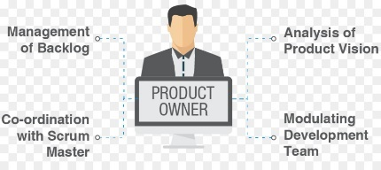**PRODUCT OWNER**

**Juan Gómez Castillo**



**DEVELOPMENT TEAM**

**Diana Gómez Castillo**

**Venus Abisag Valdiviezo Hernández**

**José Francisco Romero Marcos**

**Miguel Ángel Rasgado Domínguez**

**3.- Herramienta CASE de gestión**

**Para desarrollo:** GitHub

**Para gestionar documentación: ASANA**